Первый русский коллективный договор рабочих
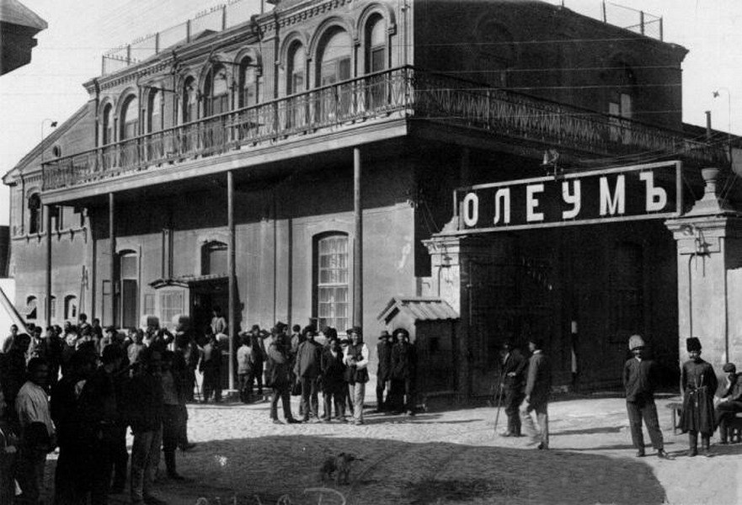

Оригинальная статья
2019-06-18
2 мин. на чтение

Под руководством большевиков во главе с тов. Сталиным борьба бакинских рабочих на промыслах Нобеля, Манташева, Борна, Шибаева, Тифлисского товарищества продолжалась с 23 декабря 1904 года 10 дней и завершилась только тогда, когда собственники пошли на мировую и подписали коллективный договор. Стойкость и организованность рабочих вынудили предпринимателей пойти на переговоры со стачкомом, по итогам которых был заключен первый в истории России коллективный договор. По колдоговору был установлен 9-часовой рабочий день для всех рабочих, а для ночных смен и буровых партий – 8-часовой. Зарплата была увеличена с 80 копеек в день до 1 рубля, введен ежемесячный 4-дневный оплачиваемый отпуск. Капиталисты обязались улучшить жилищные условия рабочих.
Это был первый в России коллективный договор, вырванный у буржуазии благодаря коллективным действиям работников. В этом отношении Бакинская забастовка является выдающимся историческим событием. Она открывает новый этап профсоюзной работы и экономической борьбы, которая, при известных условиях, может непосредственно перейти в политическую борьбу, как это случилось в следующем году в Петербурге, Иваново-Вознесенске, затем в Москве и других городах России. Своё политическое значение Бакинская забастовка сохраняла и в дальнейшем.
“Начиная с 1906 года, уже после отступления революции в России, Баку все еще не “унимается”, до настоящего времени пользуется на деле некоторыми свободами и ежегодно лучше, чем где бы то ни было в России, празднует пролетарскую маевку, вызывая в других городах чувство благодарной зависти”, – писал Сталин в 1908 году.
Поэтому русский рабочий класс помнит эту забастовку и использует её опыт в современной борьбе за принятие коллективных договоров, за улучшение коллективных договоров, за организацию коллективных действий, которые несомненно понадобятся, для борьбы за коренные интересы рабочего класса.

Оригинальная статья

